全球环境基金“中国污染场地管理项目”
青岛海湾化学有限公司
土壤及地下水污染预防管理能力提升项目咨询服务
工作大纲
（CN-23）

一、项目背景
为落实《关于持久性有机污染物的斯德哥尔摩公约》(POPs公约)《国家实施计划》有关要求，控制并逐步消除POPs污染地块环境安全隐患，保护生态环境和人体健康，生态环境部对外合作与交流中心与世界银行合作开发了全球环境基金“中国污染场地管理项目”（以下简称“项目”）。项目提升我国地块污染管理能力，并对POPs污染地块（含其他污染物）的环境无害识别和清理进行示范。
经专家评审以及世界银行的批准，我中心选定了青岛海湾化学有限公司为土壤及地下水污染预防能力提升项目的示范企业。青岛海湾化学有限公司（以下简称“海湾化学”）是青岛海湾集团有限公司下属企业成员企业，2010年搬迁至山东省青岛市黄岛区董家口循环经济区化工园区，是一家氯碱和石油化工综合型企业，占地约1333320㎡，当前主营产品为氯乙烯单体（vinyl chloride monomer，VCM）、聚氯乙烯（polyvinyl chloride，PVC）、偏硅酸钠、烧碱、苯乙烯，设计产能分别为80万吨/年、70万吨/年、16万吨/年、45.5万吨/年、50万吨/年。
图1 海湾化学的总平面布置图
海湾化学依据相关法律法规的要求，建立了HSE管理体系，编制了安全管理制度和环境管理制度等环境社会管理有关的制度，并取得了环境管理体系认证证书(符合ISO 14001:2015)和职业健康安全管理体系认证证书(符合ISO 45001:2018)，对生产装置的安全运行、风险管控以及生产过程中产生的废水、废气、废渣等的管理做出了规定。在土壤和地下水污染防治方面，海湾化学作为青岛市土壤污染重点监管单位，根据《中华人民共和国土壤污染防治法》等相关法律法规的要求，初步探索了土壤污染隐患排查和地下水自行监测。
为进一步加强海湾化学的土壤和地下水污染预防管理能力，我中心拟选择有资质的单位为其完善有关的管理体系，建立土壤及地下水污染防治责任制，制定隐患排查及自行监测方案、风险管控措施。

二、项目目标
建立健全海湾化学土壤和地下水污染防控相关的管理体系和责任制度，落实在产企业隐患排查和自行监测制度，使其建立符合相关法规的在产企业土壤地下水管理制度及监测体系，为我国在产企业土壤和地下水污染预防提供借鉴意义。

三、工作内容与技术要求

任务1 编制项目实施方案

此阶段应系统收集并分析整理与本项目相关的海湾化学的基本情况及法律、法规、政策、标准等，特别是《中华人民共和国土壤污染防治法》、《中华人民共和国水污染防治法》、《山东省土壤污染防治条例》、《工矿用地土壤环境管理办法（试行）》等相关法律法规。根据已有的尽职调查报告，系统的审阅并梳理海湾化学已有的环境管理体系和责任体系，包括但不限于：政策体系、程序文件和工具、组织架构和各个层面的责任人，分析政策细则和落实管理体系时遇到的挑战，基于此，分析海湾化学在土壤和地下水污染预防方面的差距。

实施方案还应重点描述土壤和地下水污染预防管理能力提升的主要活动开展的时间安排、采用的方式方法及人员安排等内容。实施方案需经对外合作与交流中心和海湾化学审查批准后方可进行进一步的项目活动。

任务2建立土壤和地下水污染防治的管理体系和责任体系
调研世界银行跨国化工企业等机构现有的环境管理体系、制度体系、相关法律法规以及责任制度体系，如HSE责任制、环境管理制度、隐患排查管理制度、应急体系等，重点梳理分析他们在土壤和地下水污染预防相关的先进管理经验。基于海湾化学存在的差距，结合世界银行跨国化工企业等机构的先进经验，提出基于土壤和地下水污染预防的管理体系和责任体系的提升建议，并对海湾化学现有的管理制度和规范性的政策文件、程序性文件和工具中缺少土壤和地下水管理的部分进行补充完善。
根据管理制度和规范性文件完善情况，对海湾化学的污染防治责任落实体系进行查缺补漏，将新建立或完善的有关土壤和地下水污染预防有关文件的落实融入现有的责任体系，或者建立新的土壤和地下水污染责任体系。责任体系应符合企业的实际情况，明确具体责任部门和责任人，便于企业落实。
任务3 开展土壤及地下水隐患排查，制定隐患排查技术指南和管理制度
依据生态环境部发布的《重点监管单位土壤污染隐患排查指南（试行）》及海湾化学环境管理体系（ISO14001）中有关环境因素和环境风险识别的各项要求，在海湾化学开展一次全面、系统的土壤及地下水污染隐患排查。针对重点场所和重点设施设备，开展现场排查，并形成隐患排查台账，制定整改方案，提出具体整改措施及计划完成时间。为海湾化学按照整改方案进行隐患整改提供技术指导，并形成隐患整改台账。编制企业2021年度土壤污染隐患排查报告。隐患排查活动结束后，为海湾化学建立隐患排查档案提供技术指导。
基于企业的实际运行情况，将隐患排查制度内化于企业日常管理，寻找土壤污染隐患排查台账与安全隐患排查台账落实的结合点，最终形成《青岛海湾化学有限公司土壤和地下水污染隐患排查技术指南》以及《青岛海湾化学有限公司土壤和地下水污染隐患排查管理制度》，技术指南应参考生态环境部发布的《重点监管单位土壤污染隐患排查指南（试行）》，并结合海湾化学实际状况编制。管理制度应包括但不限于以下方面：建立相应机构和人员队伍、确定组织实施形式，制定并实施排查工作计划，制定并实施隐患整改方案，建立隐患排查档案并按要求保存和上报等。
任务4 开展土壤及地下水环境监测，制定自行监测管理制度
依照生态环境部重点监管在产企业土壤和地下水环境质量调查及黄岛区地下水环境管理的要求，已在海湾化学厂区内建立了8个地下水监测井（具体位置如图2所示）。咨询顾问需实地踏勘厂区内现有的地下水监测井以确定使用状况。结合本项目任务3的隐患排查中梳理出的重点有毒有害物质清单、土壤和地下水污染隐患点位，国家或地方污染物排放（控制）标准、环境影响评价文件及其批复、排污许可证等相关管理文件，海湾化学实际的生产状况等，优化监测因子，并评估优化土壤和地下水自行监测点位布设。如果有必要建新的监测井，咨询顾问应该采用可避免二次污染的最佳实践来建井。建立地下水自动在线监测体系，并将自动在线监测数据接入生产巡检系统平台，实现长期自动监测。参照有关技术规范在优化的监测点位上开展海湾化学土壤和地下水环境现状调查，制定监测方案，开展自行监测，并完成2021年度土壤和地下水自行监测报告。咨询顾问如果不具备建井或开展监测的资质，应该雇佣专业团队来完成。
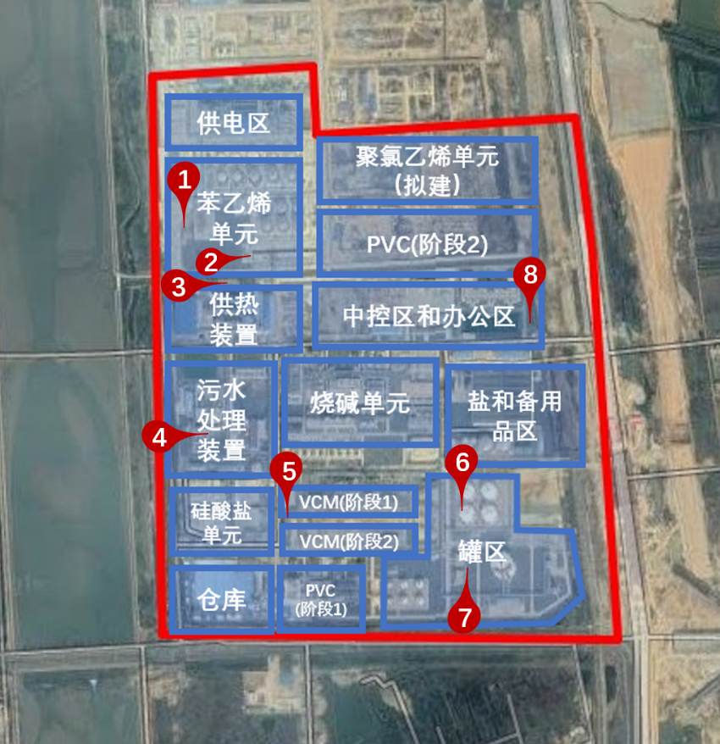
注：（1） 指示监测井的位置，数字代表监测井的编号；
1
（2）#8是背景井
图2 海湾化学厂区内现有的地下水监测井分布图
结合本项目中土壤和地下水自行监测的相关成果，完善海湾化学的自行监测计划，包括但不限于优化完善土壤和地下水自行监测的监测点位、监测指标、监测频次等。并建立自行监测管理制度，自行监测管理制度应包括但不限于以下方面：建立相应机构和人员队伍、确定组织实施形式，制定并实施自行监测工作计划，建立自行监测质量体系，建立设备维护、信息记录和报告应急报告、信息公开等相应制度。方便企业在了解现有土壤及地下水风险状况的同时，依据形成的监测调查模板，开展持续性的监测、监控。
任务5 完善土壤及地下水污染应急管理规定、应急方案，制定污染后的风险管控及修复措施
参照生态环境部印发的《突发环境事件应急管理办法》等管理规定中的相关要求，优化企业应急管理规定以及应急方案，完善土壤和地下水污染隐患事件应急管理要求和管理措施，应急管理规定和应急方案应包括但不限于以下方面：组织机构和职责，预防与预警，应急响应，安全防护，次生灾害防范，应急状态解除，善后处置，应急保障，预案管理。
为应对可能发生的土壤和地下水污染情况，编制海湾化学土壤和地下水风险管控及修复技术规程，该技术规程应针对海湾化学的实际情况，包括但不限于适合的风险管控或修复方法及工艺流程、技术参数、适用条件、成本等，为今后企业开展土壤和地下水防控工作提供技术支持。同时，建立应急申诉处置程序，及时接受和处理社会及周边人员对公司土壤及地下水管理工作提出的相关问题。
任务6 培训和总结
本项任务的主要目的是指导海湾化学的工作人员如何执行本项目制定的每个文件。总结经验，包括管理制度和责任制度的落实、隐患排查和整改、自行监测及管理制度的落实、风险管控等方面，并通过课堂教学或现场教学的形式向员工传授相关的经验和技能。教训总结及海湾化学在实施土壤和地下水污染预防和管理时可能面临的潜在挑战也应包括在内。

四、报告产出
1、《青岛海湾化学有限公司土壤及地下水污染预防能力提升项目实施方案》
2、《青岛海湾化学有限公司土壤及地下水污染防控管理和责任体系及应急体系（包括申诉处置管理程序）提升建议报告》
3、《青岛海湾化学有限公司2021年度土壤及地下水污染隐患排查报告及整改台账》
4、《青岛海湾化学有限公司土壤和地下水污染隐患排查技术指南》
5、《青岛海湾化学有限公司土壤和地下水污染隐患排查管理制度》
6、《青岛海湾化学有限公司2021年度土壤和地下水污染自行监测报告》
7、《青岛海湾化学有限公司土壤和地下水污染自行监测管理制度》
8、《青岛海湾化学有限公司土壤和地下水污染风险管控及修复技术规程》
9、《项目和培训总结报告》

五、资质要求
1、承担此项咨询服务的单位至少需具备如下资质：
（1）具有在产企业土壤、地下水污染隐患排查或风险防控或尽职调查经验；
（2）具备土壤、地下水环境监测项目经历；
（3）具备污染场地修复方案编制或修复工程项目经历；
（4）熟悉土壤和地下水污染预防有关的环境社会管理相关要求。
2、项目负责人及主要项目人员资质要求
 | 职务 | 主要工作 | 人数 | 资质 | 预计工作时间（月）
1 | 负责人 | 总体负责 | 1 | （1）具备在产企业土壤、地下水污染隐患排查或风险防控或尽职调查工作经历；  （2）具备丰富的土壤、地下水环境监测的项目经历；  （3）具备丰富的污染场地修复方案编制或修复工程项目经历；  （4）熟悉土壤和地下水污染预防有关的环境社会管理相关要求。 | 3
2 | 高级技术人员 | 工作计划编写，隐患排查、监测方案及风险管控等报告初稿 | 5 | （1）具备在产企业土壤、地下水污染隐患排查或风险防控或尽职调查工作经历，或具备土壤、地下水环境监测的项目经历；  （2）具备污染场地修复方案编制或修复工程项目经历；  （3）熟悉土壤和地下水污染预防有关的环境社会管理相关要求；  （4）具有丰富的报告撰写经验。 | 4
3 | 初级技术人员 | 协助负责人及高级技术人员开展工作 | 5 | （1）具备土壤、地下水环境监测的项目经历，或具备污染场地修复工程项目经历；  （2）熟悉《中华人民共和国土壤污染防治法》等法律法规中有关在产企业的相关要求。 | 4

3、采样及检测公司资质要求：
（1）取得CMA认证资质；
（2）认证范围要包含本项目所涉及到的全部土壤及地下水参数，如重金属、挥发性有机污染物、半挥发性有机污染物等（参考GB36600-2018），常规地下水参数（参考GB/T 14848-2017）。

六、 项目周期

项目预计总时间约6个月，执行期为2021年7月-2021年12月。

